**Дата:**  20.09.2022 **Урок:**  українська мова **Клас: 2-В**

**Вчитель:** Таран Н.В.

**Тема.** **Спостерігаю за словами з буквами ґ, щ. Робота над вимовою і написанням слів із цими буквами. Навчальне аудіювання.**

**Мета**:вчити розрізнятислова з буквами г і ґ, щ, правильно їх вимовляти та писати; удосконалювати вміння виконувати звуко-буквений аналіз слів; складати і записувати речення за малюнками; виховувати спостережливість, інтерес до оточуючого, любов до природи.

**Опорний конспект уроку**

1. ***О*рганізація класу**

Створення позитивного психологічного клімату класу.

1. **Мотивація навчальної діяльності**
2. **Актуалізація опорних знань**

***Каліграфічна хвилинка***

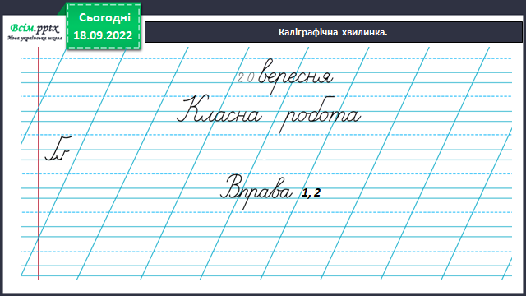

1. **Вивчення нового матеріалу**

*Демонстрація навчальної презентації.* ***Робота з підручником, с.17-18.***

*Слайд2.* Прочитай вірш, який подобається Ґаджикові. Поясни, як ти розумієш значення виділених слів. Запиши їх.

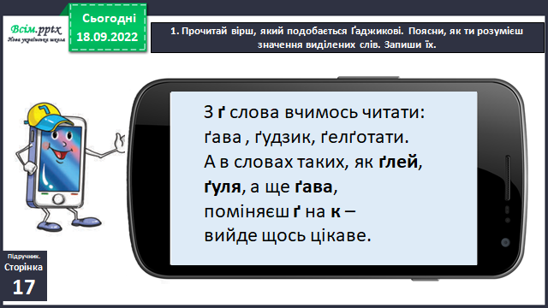

*Слайд3.* Заміни в записаних словах першу букву так, як сказано у вірші. Запиши слова, які утворилися. Поясни їх значення.

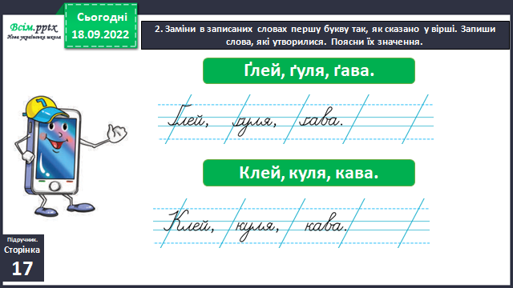

*Слайд 4.* Поясни, як ти розумієш значення слова «ґлей». Перевір себе за словником.

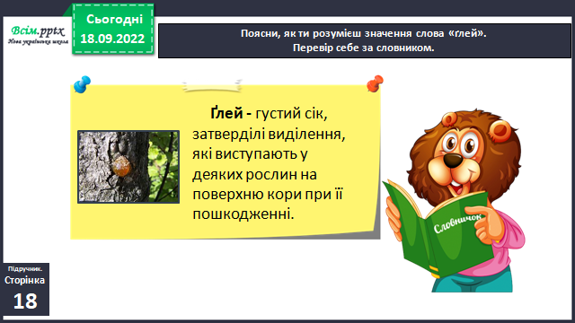

*Слайд 5.* Склади два речення зі словами однієї пари і запиши.

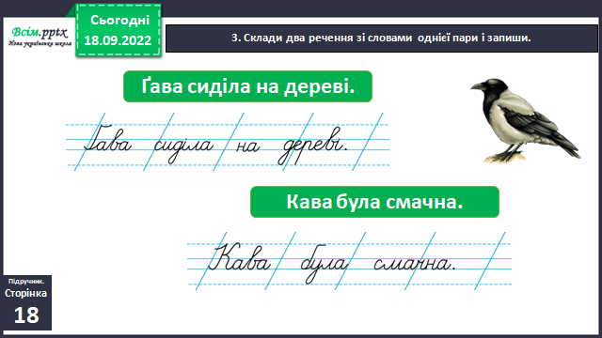

*Слайд6. Рухлива вправа.*

*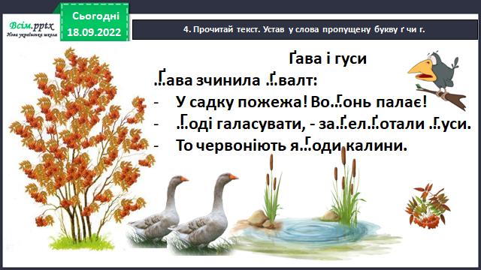Слайд7.* Прочитай текст. Устав у слова пропущену букву ґ чи г.

*Слайд8.* Дай відповідь на запитання Читалочки.

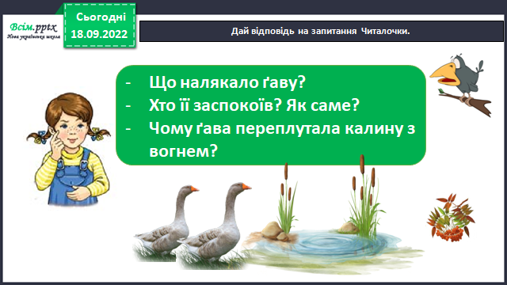

*Слайд 9.* Випиши з тексту про ґаву слова з буквою ґ. Доповни утворений ряд іншими словами з цією буквою.

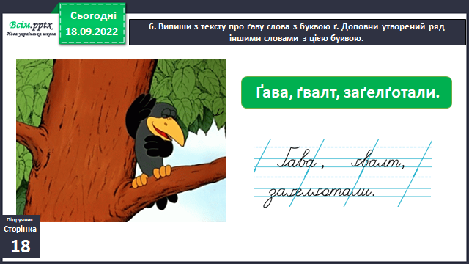

*Слайд 10.* Прочитай розповідь Родзинки. Визнач, яку букву пропущено в словах. Що ти знаєш про неї.

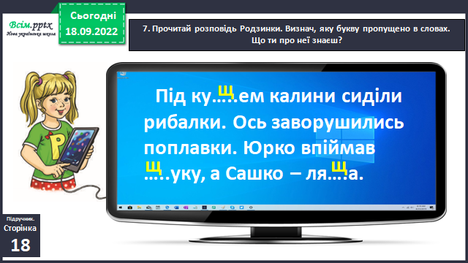

*Слайд 11.* Що ти знаєш про букву «щ». Скільки звуків вона має, які? Перевір себе за правилом.

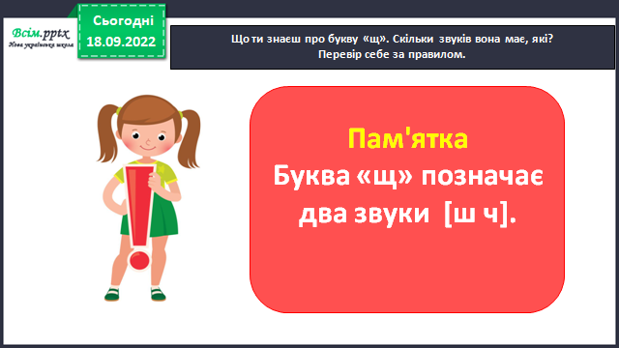

*Слайд 12. Фізкультхвилинка.*

*Слайд 13.* Спиши розповідь Родзинки. Підкресли слова з буквою щ. Побудуй звукову схему слова кущ.

*Слайд14.* Щебетунчик любить утворювати слова зі своєю улюбленою буквою. Він хоче й тебе навчити. Перетвори подані слова за зразком.

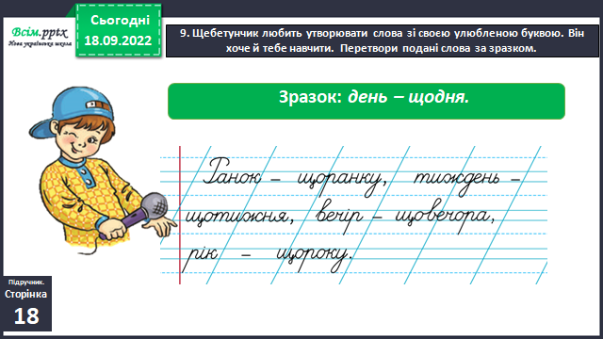

*Слайд 15.* Запиши два речення про те, що ти робиш щоранку і щовечора.

*Слайд 16. Рухлива вправа.*

*Слайд17.*Пояснення домашнього завдання. Склади слова з поданих букв. Побудуй з ними речення і запиши. Виконай звуко-буквений аналіз слова ящірка.

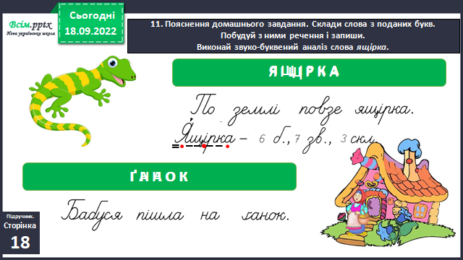

1. **Закріплення вивченого**
2. **Підсумок**
3. **Рефлексія**

***Виконай впр.11, с.18 ( склади слова з поданих букв.***

***Побудуй з ними речення і запиши.***

***Виконай звуко-буквений аналіз слова ящірка).***

***Зроби фото роботи та надішли******на HUMAN.***